附圖一：系爭專利主要圖面
系爭專利第2圖為創作車用U形導光結構之前視示意圖。
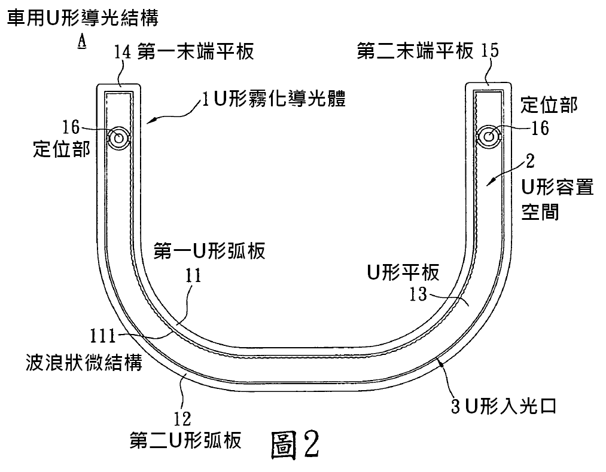

系爭專利第3圖為其創作車用U形導光結構一角度之立體示意圖。
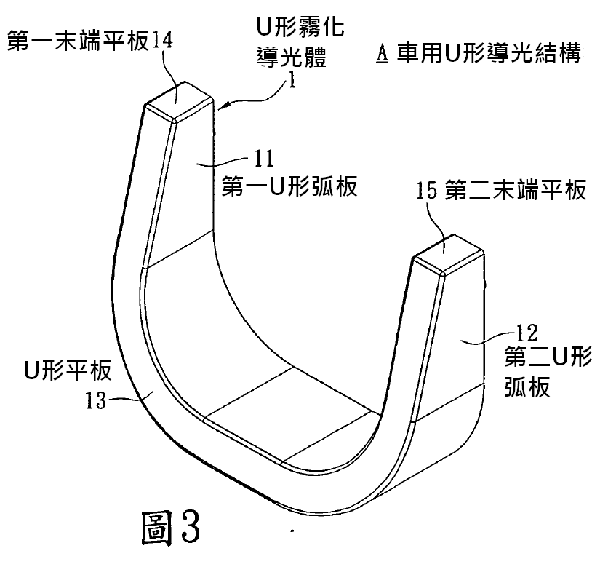

系爭專利第5圖為其創作車燈裝置之分解示意圖。

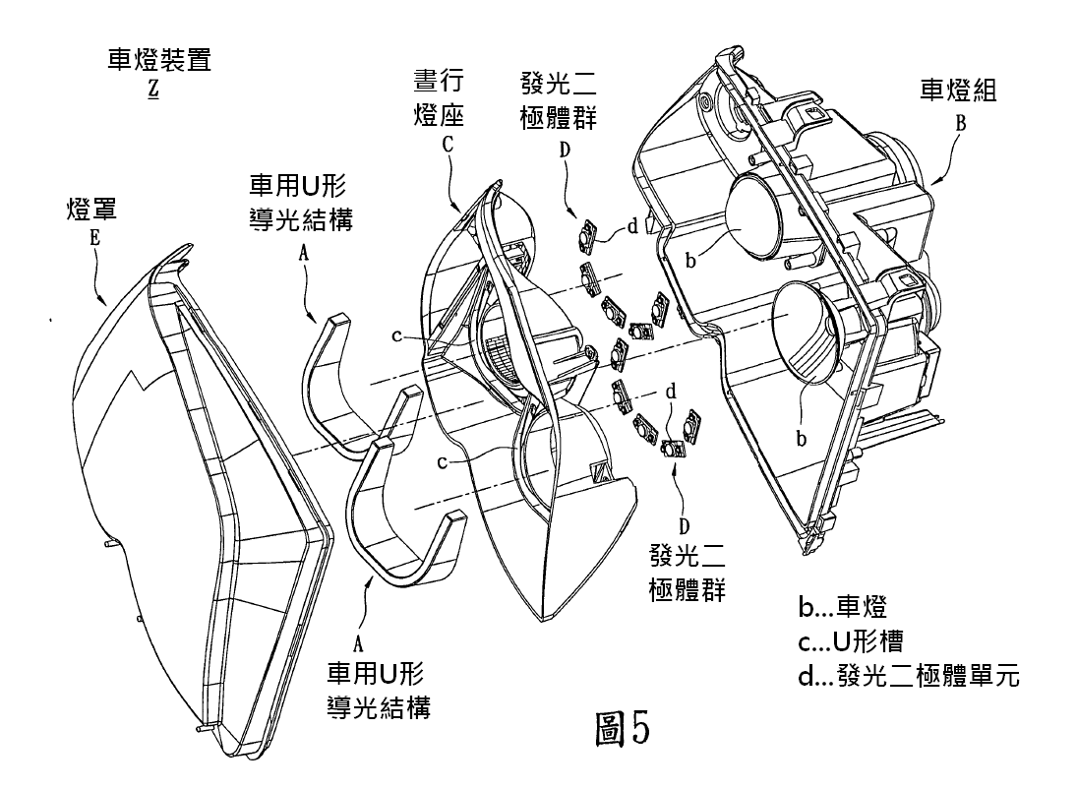

附圖二：引證1圖式

引證1照片0004.1為其設計之立體圖照片

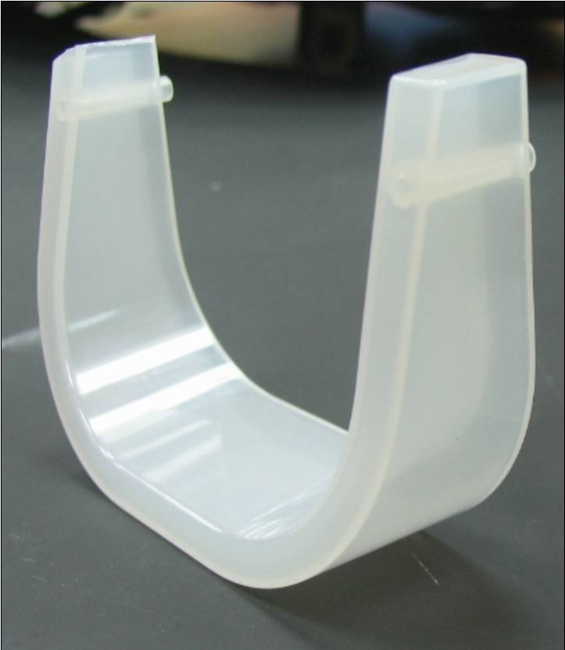

引證1照片0004.4為其設計之底視照片
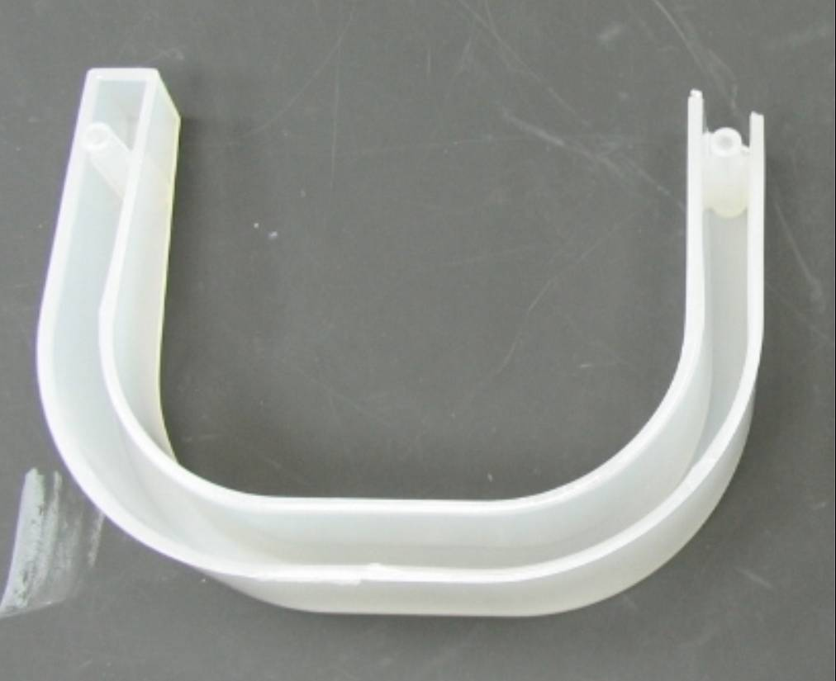

引證1照片0004.7為其設計裝設於車燈模組之照片

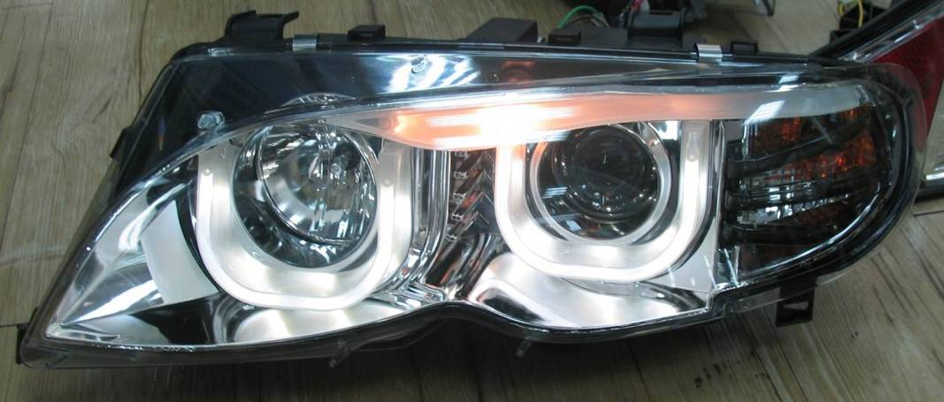

附圖三：引證2之圖式
引證2第2圖為其創作之車燈光圈結構的立體分解圖

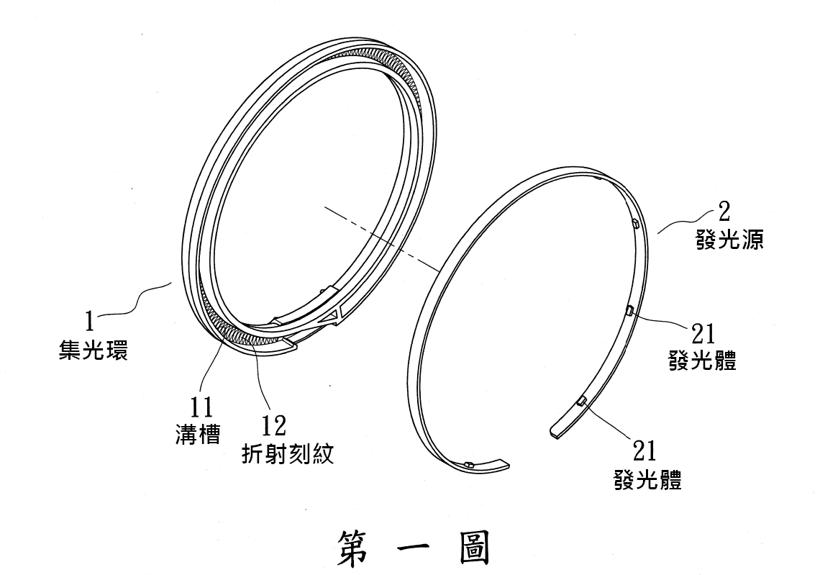

引證2第3圖為其創作之車燈光圈結構組合側視示意圖
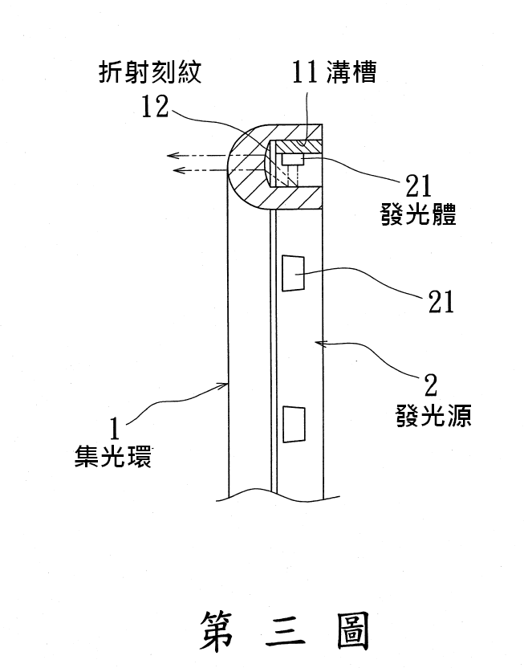

附圖四：引證3之圖式
引證3第1圖為其創作之立體分解圖
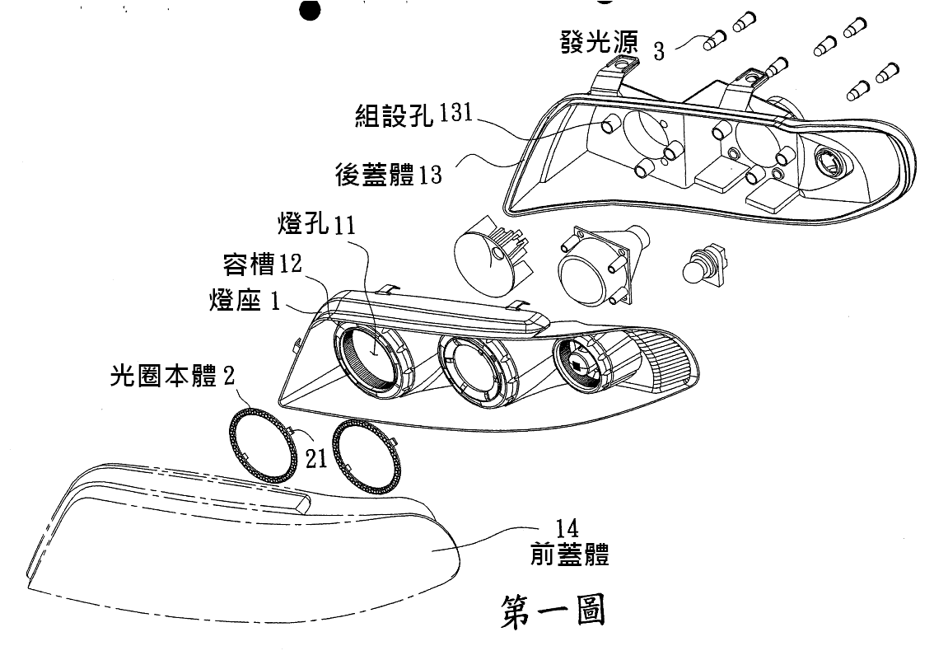

附圖五：引證4圖式
引證4第3圖為其創作的第一較佳實施例的車用之光圈產生裝置的平面後視圖

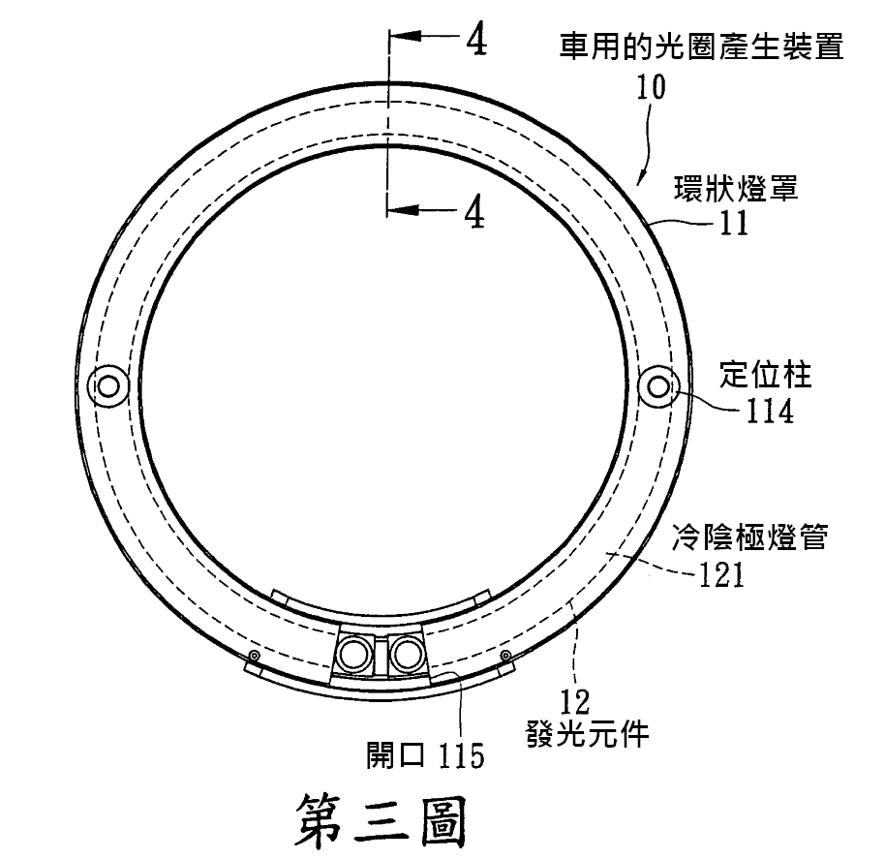

引證4第4圖為其創作的第一較佳實施例的車用之光圈產生裝置的平面剖視圖。
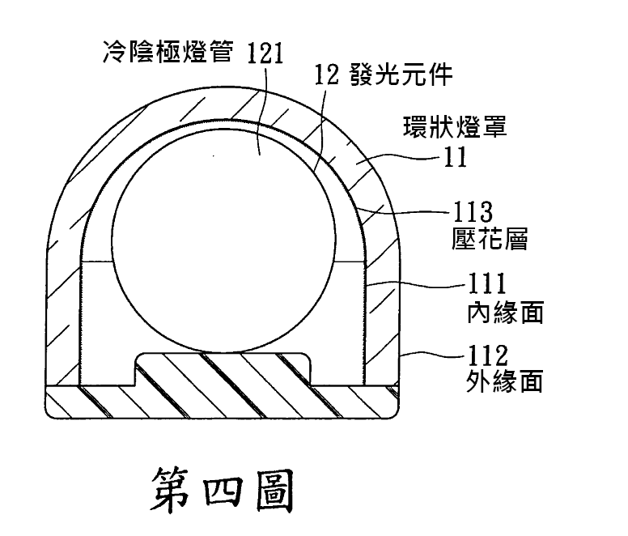

引證4第6圖為其創作的第一較佳實施例的車用之光圈產生裝置的另一使用狀態示意圖。
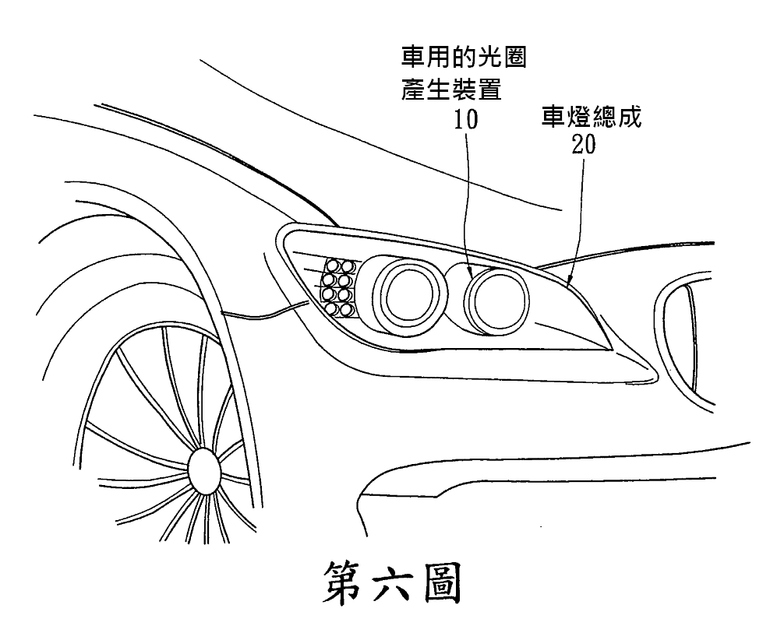

附圖六：引證5之圖式
引證5第2圖為其創作之光管構造側視示意圖。
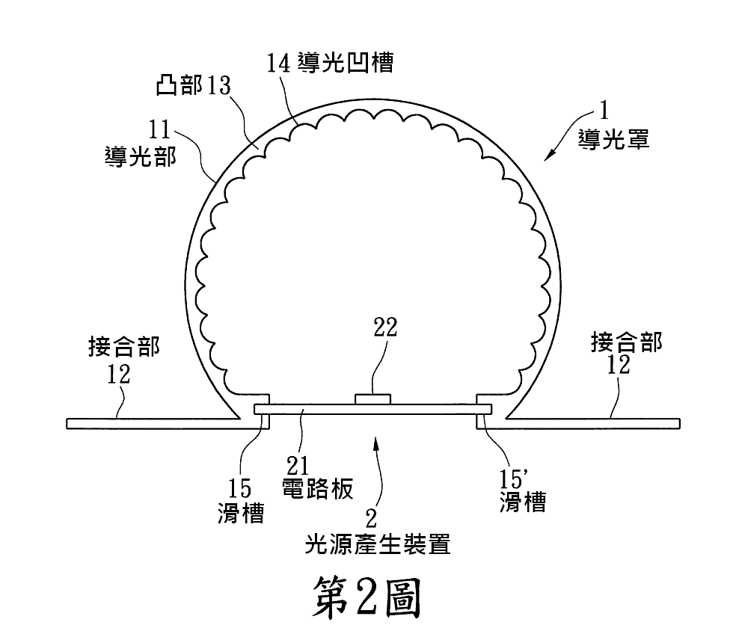

引證5第4圖為其創作之光管內部光源照射後所產生一圈圈光弧示意圖。
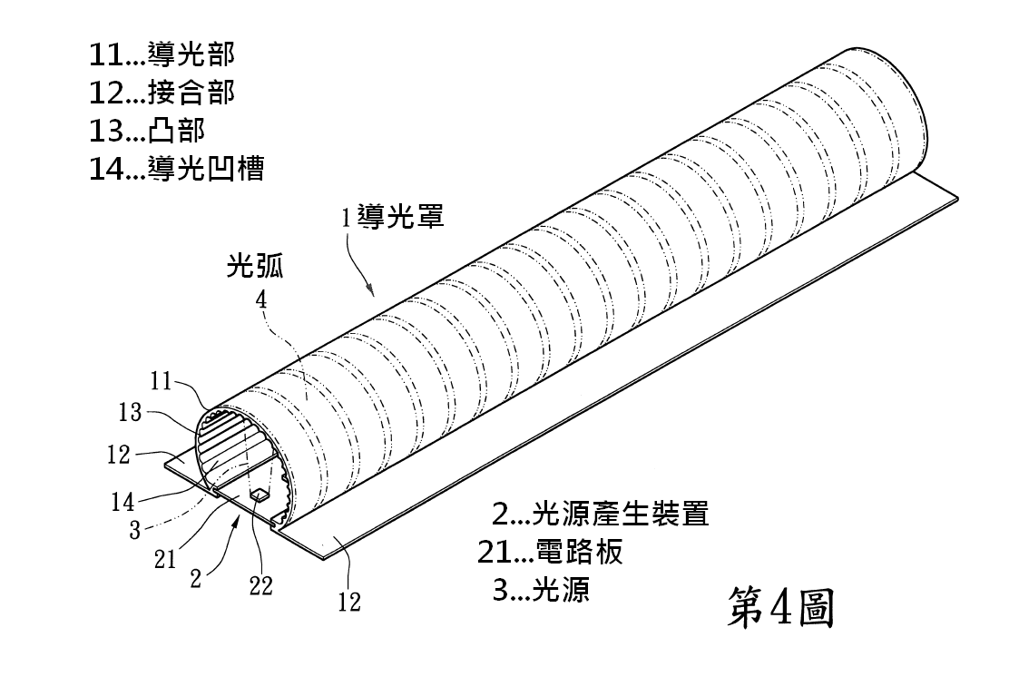

引證5第6圖為其創作之另一實施例示意圖。


